HIST 4 La révolution française

CM2 | Je sais ma leçon si…
HIST 4 | Je connais l’organisation de la société d’Ancien Régime.
 | Je connais le déroulement des événements menant à la révolution.
 | Je connais les différents protagonistes de la révolution.
 | Je connais les idées importantes de la Déclaration des Droits de l’Homme.

Quels sont les problèmes de la société d’Ancien Régime ?
Sous l’Ancien Régime, la France est divisée en trois ordres : le clergé (ceux qui prient), la noblesse (ceux qui font la guerre) et le Tiers Etat (ceux qui travaillent).
Deux de ces ordres sont privilégiés : le clergé et la noblesse. Le Tiers État est un ordre composé d’éléments très divers (avec une majorité de paysans) et paie un lourd impôt : la taille.

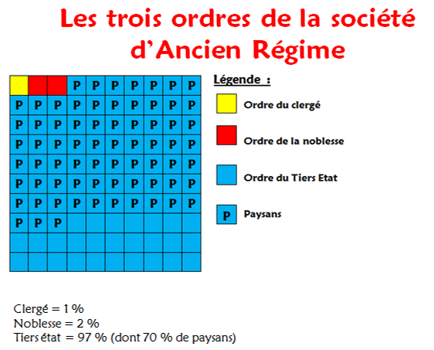

Le mécontentement gagne la société au XVIIIème siècle.

Que fait le roi face au mécontentement de la population ?
Le roi Louis XVI réunit les Etats Généraux le 5 mai 1789 à Versailles : 1 139 députés représentant les trois ordres viennent à Versailles en apportant des cahiers de doléances (cahiers dans lesquels sont écrites les plaintes et les demandes des gens).

Comment se déroulent les Etats Généraux ?
Le roi n’écoute pas les demandes du Tiers Etat. Les députés du Tiers Etat, très mécontents, se proclament alors Assemblée Nationale (assemblée représentant la nation) et le 20 juin 1789, par le Serment du Jeu de Paume, ils jurent de ne pas se séparer tant que la nation n’aura pas une nouvelle constitution.

Quelles sont les étapes importantes de la révolution française ?

- La Révolution éclate alors, le peuple parisien se révolte et, malgré les soldats envoyés par le roi, les Parisiens prennent la prison de la Bastille le 14 juillet 1789.

- L’Assemblé vote le 4 août 1789 l’abolition des privilèges, puis, le 26 août, la Déclaration des Droits de l’Homme et du citoyen : c’est la fin de l’Ancien Régime.

Comment arrive-t-on à la République ?
Alors que la guerre éclate aux frontières de la France, le 10 août 1792, la royauté est renversée. La République est proclamée le 22 septembre 1792.

La Monarchie Constitutionnelle appliquée en septembre 1791 ne suffit pas à ramener l’entente entre l’Assemblée et le roi, discrédité par sa fuite à Varennes en juin 1791. Il est arrêté le 10 août 1792, jugé et guillotiné le 21 janvier 1793.

En 1793 et 1794, Robespierre et les Montagnards prennent la direction de l’Assemblée. Poussés par les sans-culottes, ils mènent la politique de la Terreur : ils arrêtent et guillotinent tous les suspects.

Ils sont finalement arrêtés et guillotinés en 1794 ; des bourgeois modérés prennent alors la direction de l’Assemblée.
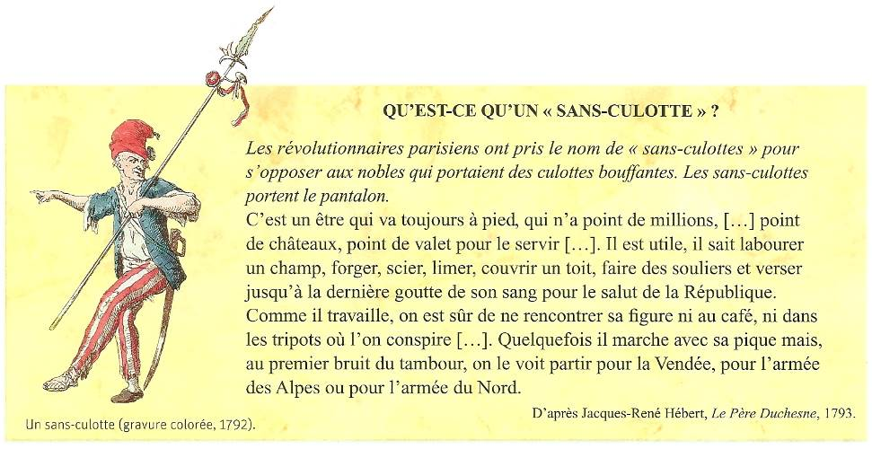
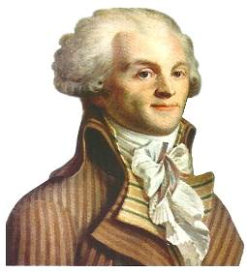
Doc 2 : Robespierre.
Doc 1 : les sans-culottes.

HIST 4 La révolution française

CM2 | Je sais ma leçon si…
HIST 4 | Je connais l’organisation de la société d’Ancien Régime.
 | Je connais le déroulement des événements menant à la révolution.
 | Je connais les différents protagonistes de la révolution.
 | Je connais les idées importantes de la Déclaration des Droits de l’Homme.

Quels sont les problèmes de la société d’Ancien Régime ?
Sous l’Ancien Régime, la France est divisée en ..................................... : le ............................... (ceux qui prient), la .......................................... (ceux qui font la guerre) et le ........................................ (ceux qui travaillent).
Deux de ces ordres sont ............................................. : le ............................ et la ............................................. Le .................... ......................... est un ordre composé d’éléments très divers (avec une majorité de paysans) et paie un ........................................................... .

Le ............................................ gagne la société au XVIIIème siècle.
Que fait le roi face au mécontentement de la population ?
Le roi Louis XVI réunit les ........................................... le ................................... à Versailles : 1 139 députés représentant les trois ordres viennent à Versailles en apportant des ................................ ................................................ (cahiers dans lesquels sont écrites les plaintes et les demandes des gens).

Comment se déroulent les Etats Généraux ?
Le roi n’écoute pas les demandes du Tiers Etat. Les députés du Tiers Etat, très mécontents, se proclament alors ..................................................... (assemblée représentant la nation) et le ................................................ , par le ................................................................... , ils jurent de ne pas se séparer tant que la nation n’aura pas une nouvelle constitution.

Quelles sont les étapes importantes de la révolution française ?
- La ........................................ éclate alors, le peuple parisien se révolte et, malgré les soldats envoyés par le roi, les Parisiens ........................................................................ le .......................... ............................................. .

- L’Assemblé vote le 4 août 1789 ..................................................... ................................. , puis, le .................................. ,
la .................................................................................................. : c’est la fin de l’Ancien Régime.

Comment arrive-t-on à la République ?
Alors que la guerre éclate aux frontières de la France, le 10 août 1792, la royauté est renversée. La ......................................... est proclamée le 22 septembre 1792.

La .......................................................................... appliquée en septembre 1791 ne suffit pas à ramener l’entente entre l’Assemblée et le roi, discrédité par sa fuite à Varennes en juin 1791. Il est arrêté le 10 août 1792, jugé et guillotiné le 21 janvier 1793.

En 1793 et 1794, ..................................................... et les .................................... prennent la direction de l’Assemblée. Poussés par les ..................................................... , ils mènent la politique de la .............................. : ils arrêtent et guillotinent tous les suspects.

Ils sont finalement arrêtés et guillotinés en 1794 ; des bourgeois modérés prennent alors la direction de l’Assemblée.
Doc 2 : Robespierre.
Doc 1 : les sans-culottes.

